**Войткевич Миколай, шляхтич (Woytkiewicz Mikołay)**

1 февраля 1812 г – крещение сына Винцентыя (НИАБ 136-13-894, лист 83об, №8/1812-р (ориг)).

1 сентября 1814 г – крещение сына Геронима (НИАБ 136-13-894, лист 90об, №50/1814-р (ориг)).

13 августа 1816 г – крещение дочери Малгожаты Домелы (НИАБ 136-13-894, лист 94, №21/1816-р (ориг)).

24 июня 1819 г – крещение дочери Елены (НИАБ 136-13-894, лист 101, №31/1819-р (ориг)).

**НИАБ 136-13-894:** Лист 83об. **Метрическая запись №8/1812-р (ориг).**

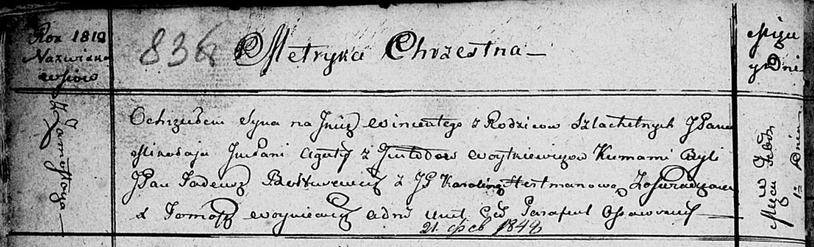

Осовская Покровская церковь. 1 февраля 1812 года. Метрическая запись о крещении.

Woytkiewicz Wincenty, JP – сын законных супругов, шляхтич, с деревни Замосточье.

Woytkiewicz Mikolay, JP – отец, шляхтич.

Woytkiewiczowa z Gintodow Agata, JP – мать, шляхтянка.

Boltusewicz? Tadeusz, JP – кум, шляхтич.

Hertmanowa Karolina, JP – кума, шляхтянка.

Woyniewicz Tomasz – ксёндз.

**НИАБ 136-13-894:** Лист 90об. **Метрическая запись №50/1814-р (ориг).**

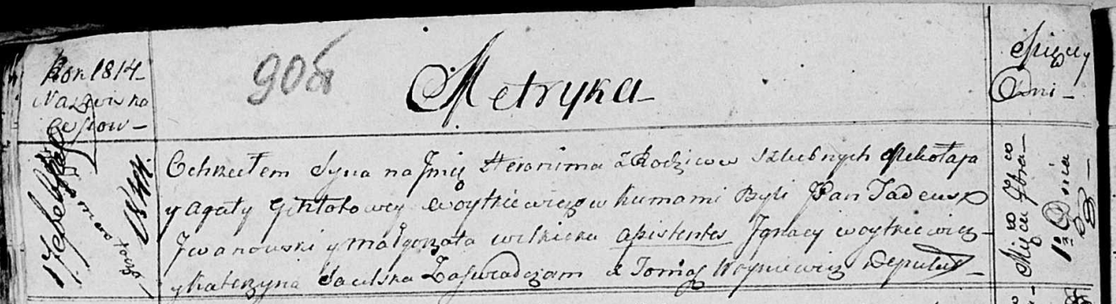

Осовская Покровская церковь. 1 сентября 1814 года. Метрическая запись о крещении.

Woytkiewicz Heronim – сын родителей с деревни Замосточье.

Woytkiewicz Mikołay – отец.

Woytkiewicz Gintotowa Agata – мать.

Jwanowski Tadeusz, JP – кум, шляхтич.

Wilkicka Małgożata – кума.

Woytkiewicz Jgnacy – ассистент.

Saulska Katerzyna – ассистентка.

Woyniewicz Tomasz – ксёндз.

**НИАБ 136-13-894:** Лист 94. **Метрическая запись №21/1816-р (ориг).**

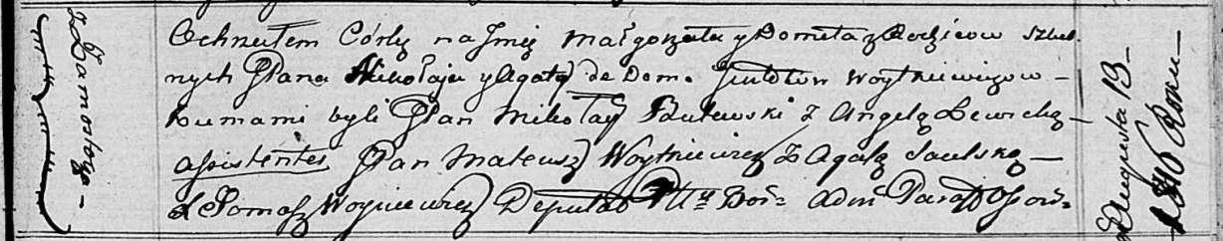

Осовская Покровская церковь. 13 августа 1816 года. Метрическая запись о крещении.

Woytkiewiczowna Małgorzata Domeła, JP – дочь родителей с деревни Замосточье, шляхтянка.

Woytkiewicz Mikołay, JP – отец, шляхтич.

Woytkiewiczowa z Gintdtow Agata, JP – мать, шляхтянка.

Butewski Mikołay, JP – кум, шляхтич.

Lewicka Angela – кума.

Woytkiewicz Mateusz, JP – ассистент, шляхтич.

Saulska Agata – ассистентка.

Woyniewicz Tomasz – ксёндз.

**НИАБ 136-13-894:** Лист 101. **Метрическая запись №31/1819-р (ориг).**

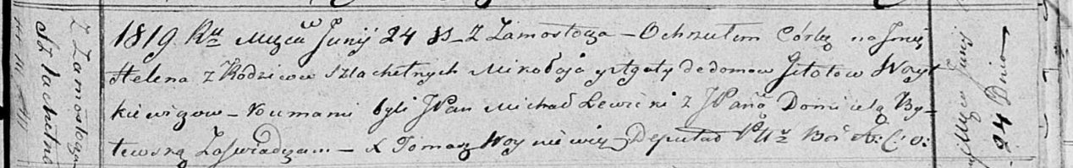

Осовская Покровская церковь. 24 июня 1819 года. Метрическая запись о крещении.

Woytkiewiczowna Helena, JP – дочь родителей с деревни Замосточье, шляхтянка.

Woytkiewicz Mikołay, JP – отец, шляхтич.

Woytkiewiczowa z Gitotow Agata, JP – мать, шляхтянка.

Lewicki Michał, JP – кум, шляхтич.

Bytewska Domicela, JP – кума, шляхтянка.

Woyniewicz Tomasz – ксёндз.